GITHUB SECURITY / PULL REQUESTS

Guia de Dependabot para usuários
Como analisar alertas e revisar atualizações no seu Pull Request (PR)
Use este guia se você cria, revisa, aprova ou faz merge de PRs. Os alertas do Dependabot apontam dependências com vulnerabilidades conhecidas. Seu papel é entender o achado, revisar a correção e confirmar o resultado. A configuração das ferramentas e das regras fica com a equipe mantenedora ou de segurança.

Do alerta à revisão da atualização
- Abra o alerta em Security and quality > Dependabot > Vulnerabilities. Se não tiver acesso, peça ajuda à pessoa mantenedora.
- Confira o pacote, o arquivo de dependências, a severidade e a versão corrigida. Leia a descrição antes de concluir o impacto.
- Se houver PR de atualização, abra-o e confira quais alertas ele propõe resolver. Pode haver uma correção única para mais de uma vulnerabilidade.
- Revise as versões alteradas e os arquivos do PR. Consulte o responsável pelo código quando não souber avaliar a compatibilidade.
- Confira os Checks e a revisão humana. Faça o merge apenas com as verificações e aprovações exigidas pelo repositório.
- Após o merge na branch padrão e a atualização da análise, volte ao alerta e confirme que foi corrigido. Fechar o PR sem merge não atualiza a dependência.
Alertas e merge
O alerta não comprova exploração e, sozinho, não impõe bloqueio de merge. Um PR liberado ainda pode conter riscos. As regras do repositório continuam valendo; em caso de bloqueio, encaminhe a mensagem à pessoa mantenedora.
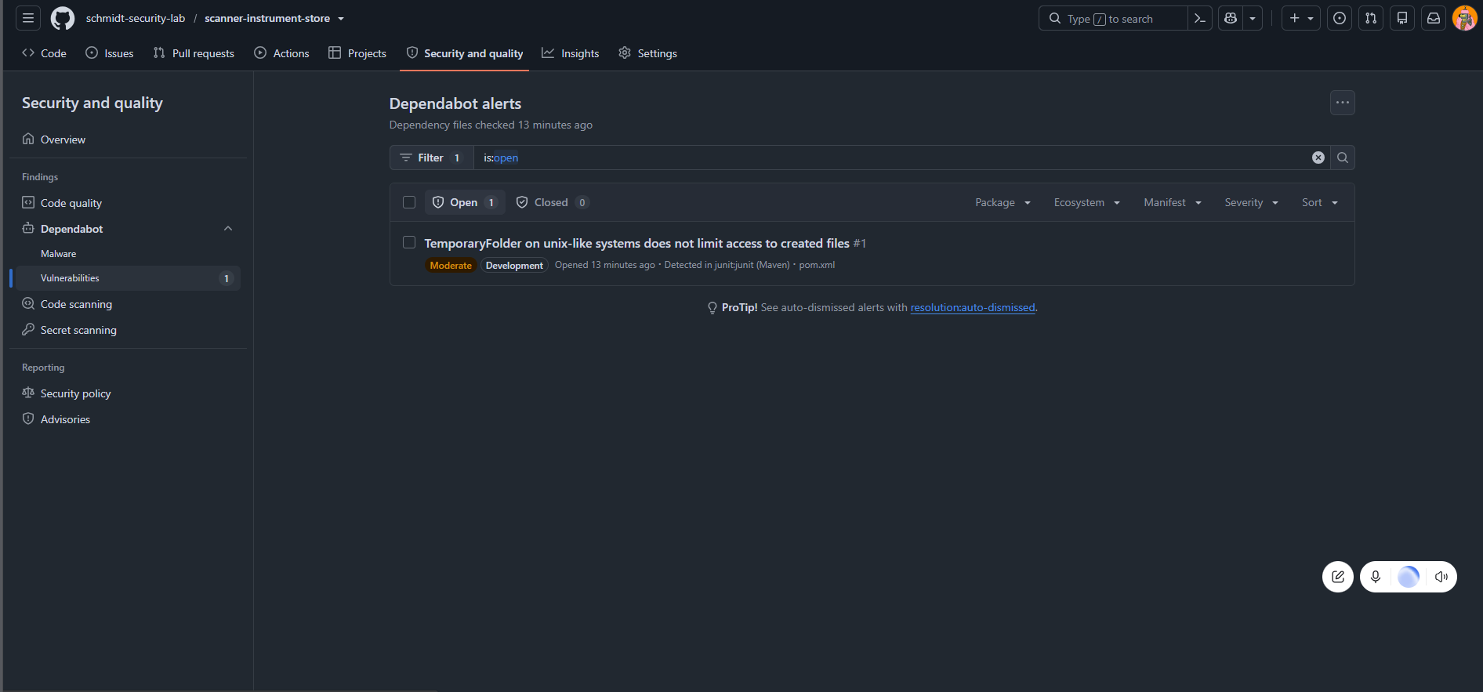
Figura 1. Lista de alertas de treinamento com pacote, severidade, escopo e arquivo afetado.

Entenda os detalhes do alerta
No detalhe do alerta, confira o pacote, a versão usada, o intervalo afetado e a versão corrigida, quando disponível. O advisory explica o problema e suas condições. A severidade ajuda a priorizar; confirme o uso da dependência com quem conhece o serviço.
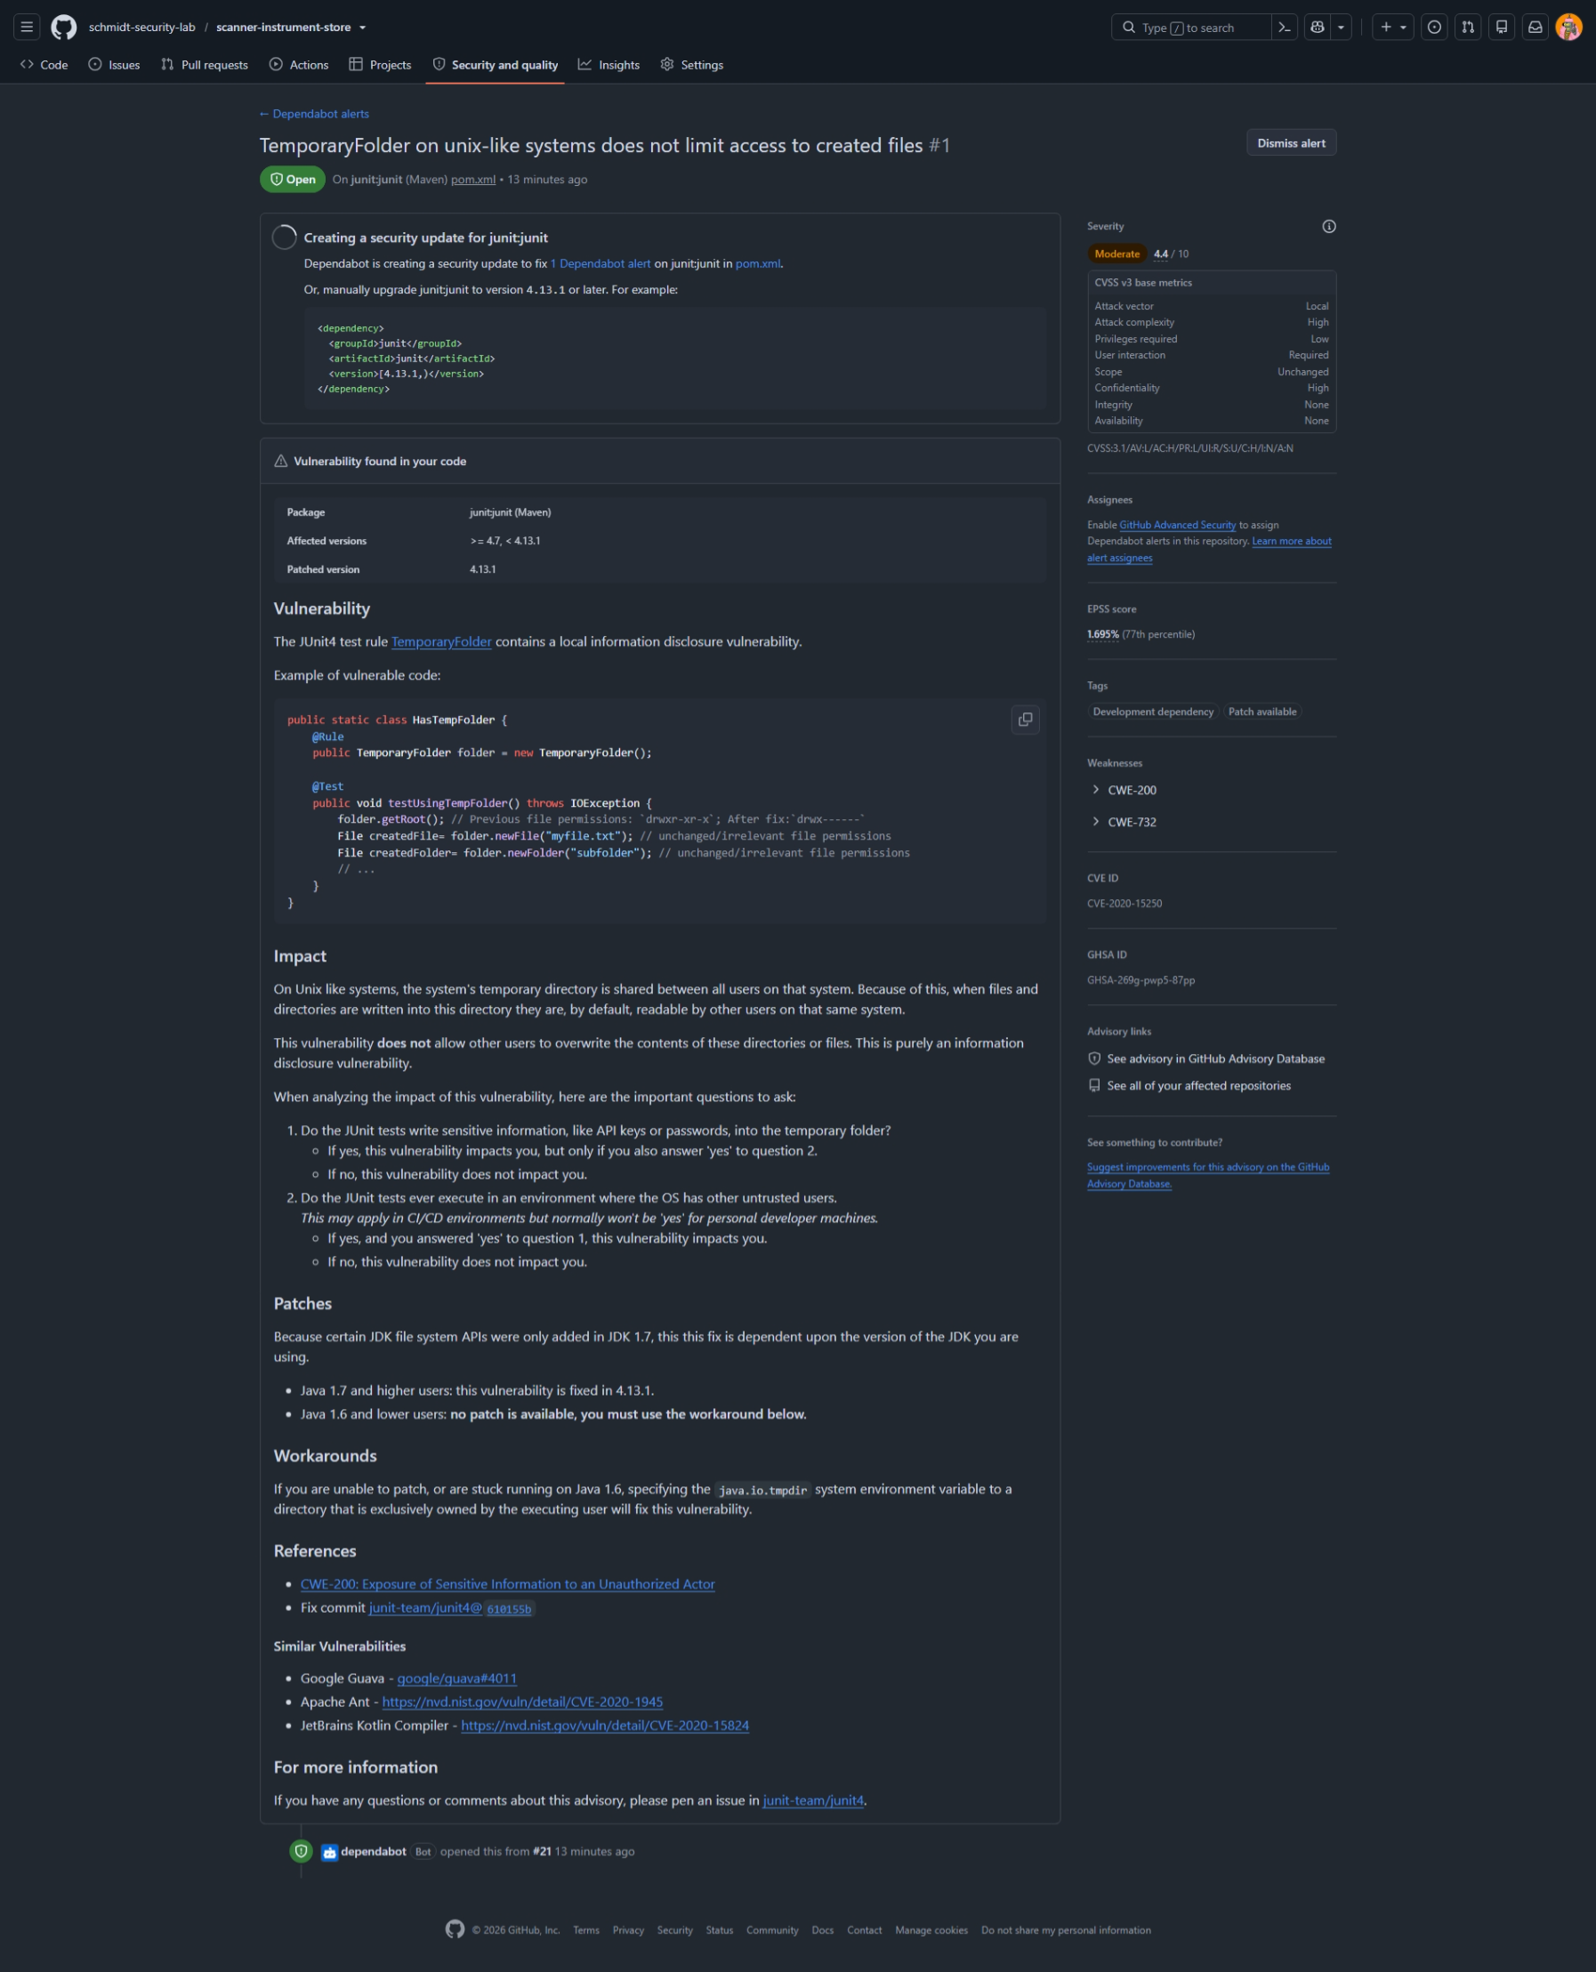
Figura 2. Detalhe histórico do alerta de JUnit com versões, impacto e orientação de correção.
Como ler este exemplo
A captura registra junit:junit no pom.xml, severidade Moderate, escopo Development e correção indicada em 4.13.1. Esses dados pertencem ao alerta mostrado; não definem qual versão seu projeto deve adotar hoje.
- Development indica uso em desenvolvimento, testes ou build. Não significa que o risco possa ser ignorado.
- Se não houver correção disponível ou a mudança trouxer incompatibilidades, registre a dúvida no PR e acione o responsável pelo código e a equipe de segurança.

Revise o PR antes do merge
O Dependabot pode propor um security update quando encontra uma vulnerabilidade na branch padrão e consegue preparar uma correção. A abertura automática depende da configuração do repositório. A equipe também pode preparar a atualização manualmente.
- Leia a descrição do PR. Identifique o pacote atualizado, a versão de origem, a versão de destino e os alertas associados.
- Abra Files changed para conferir as alterações. Verifique os arquivos de dependências e de versões travadas, quando existirem. Consulte as notas de versão e o histórico de mudanças vinculados ao PR.
- Confira a execução de compilação e testes do GitHub Actions. Se algo falhar, abra o resumo e peça avaliação à equipe responsável antes de prosseguir.
- Aguarde as aprovações exigidas. Ser um PR aberto pelo Dependabot não dispensa revisão nem as regras da branch. O bot não substitui o revisor da equipe.
- Quando a mudança estiver revisada e os requisitos forem atendidos, use o fluxo de merge adotado pelo projeto. Se não tiver permissão, peça a uma pessoa autorizada.
- Reabra a página do alerta depois da atualização da análise. Confira o histórico para distinguir correção de dispensa. Se continuar aberto, compartilhe o link com o responsável pelo código.
Check verde não é uma garantia de segurança
Um resultado de compilação ou testes não substitui a avaliação do alerta. Skipped indica que aquela verificação foi pulada; não comprova que ela analisou a atualização.

Situações comuns
O que aparece | Como agir
Dois alertas e um PR | Confira os alertas vinculados. A atualização de um único pacote pode corrigir mais de uma vulnerabilidade.
Review security update | O botão leva ao PR de correção existente. Ele não representa uma aprovação.
Sem PR automático | Leia a versão corrigida e encaminhe a atualização ao responsável. Não é necessário configurar o GitHub para fazer essa triagem.
Review required ou check obrigatório | Leia a exigência no PR e peça a revisão ou o ajuste ao responsável. Não dispense o alerta como tentativa de liberar o merge.

Checklist antes de aprovar ou fazer merge
☐ Entendi qual dependência muda e quais alertas a atualização pretende corrigir.
☐ As alterações e possíveis incompatibilidades foram avaliadas pela equipe responsável.
☐ Compilação e testes foram conferidos; verificações puladas foram identificadas.
☐ As aprovações e os demais requisitos do repositório foram atendidos.
☐ Está combinado quem confirmará a correção do alerta após o merge.

Use Dismiss após a análise
Dismiss dispensa o alerta sem atualizar a dependência. Use quando houver uma decisão fundamentada e autorizada para não aplicar a correção naquele momento. Se você não puder avaliar o risco, mantenha o alerta aberto e encaminhe-o à equipe responsável.
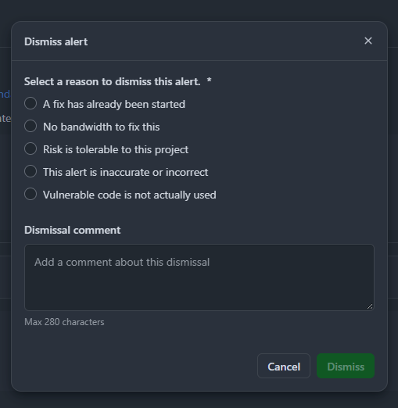
Figura 3. Escolha do motivo de dispensa e campo de comentário na tela de treinamento.
Motivo exibido | Quando usar e o que registrar
A fix has already been started | Existe correção em andamento. Vincule o PR ou a tarefa e o responsável pelo acompanhamento.
No bandwidth to fix this | A equipe decidiu adiar por capacidade. Registre acompanhamento e reavaliação conforme a política.
Risk is tolerable to this project | O responsável autorizado aceitou o risco com base na análise. Registre contexto, mitigação e aprovação.
This alert is inaccurate or incorrect | Há evidência de que a indicação está incorreta. Registre como isso foi confirmado.
Vulnerable code is not actually used | A equipe verificou que a funcionalidade vulnerável não é utilizada no contexto relevante. Registre a evidência.
A interface exige um motivo; o comentário é opcional no GitHub. Registre a justificativa conforme o processo da equipe. Se houver aprovação delegada, envie a solicitação e aguarde a análise da pessoa autorizada.
Modelo de comentário
Analisado por [pessoa]. Motivo [motivo]. Evidência [verificação ou link]. Acompanhamento [tarefa e responsável]. Revisão [prazo, quando aplicável]. Não inclua senhas ou tokens.
Em Closed, confira o motivo e o histórico: o alerta pode estar corrigido ou dispensado. Alertas dispensados e ainda não corrigidos podem ser reabertos.

Referências para sua consulta
As palavras destacadas ao longo do guia são clicáveis e levam à documentação oficial. Use as referências abaixo para rever o fluxo sem alterar configurações do GitHub.
Dependabot alerts — Como os alertas são gerados, o que mostram e suas limitações.
Visualizar e atualizar alertas — Como abrir o alerta, corrigir, dispensar e consultar Closed.
Dependabot pull requests — Como funcionam os PRs de atualização de segurança e de versão.
Files changed e revisão do diff — Como revisar as mudanças propostas antes de aprovar.
Checks e status checks — Como interpretar os resultados exibidos no PR.
Revisão e aprovação de PRs — Responsabilidades e estados da revisão humana.
Merge de um PR — Etapas de mesclagem e requisitos do repositório.
Dismiss delegado de alertas — Como funciona a aprovação para dispensar um alerta.
Advisory JUnit do exemplo — Referência do caso histórico mostrado nas capturas.

Quando pedir ajuda
- Você não consegue abrir o alerta ou os detalhes de segurança vinculados ao PR: peça acesso à pessoa mantenedora.
- Você não sabe se a versão sugerida é compatível ou se a funcionalidade vulnerável é usada: peça avaliação ao responsável pelo código.
- O PR está bloqueado por revisão ou verificação obrigatória: compartilhe a mensagem com quem administra as regras.
- Não há versão corrigida ou há dúvida sobre Dismiss: encaminhe o alerta à equipe de segurança, com o contexto já levantado.
Responsabilidades
Autores e revisores analisam a mudança e seguem o fluxo de revisão e merge. A equipe mantenedora ou de segurança administra a habilitação das ferramentas, acesso aos alertas e políticas aplicáveis.
Capturas de treinamento; interface e permissões variam conforme o repositório. Documentação oficial consultada em 15 de outubro de 2026.

